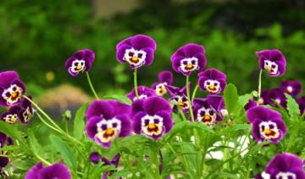
Майский кавказский поцелуй – почувствуйте нашу любовь…
6дней/5 ночей
03.05-08.05
Кутаиси – Тбилиси – Сигнахи - Мцхета – Ананури – Гудаури - Казбеги - Кутаиси

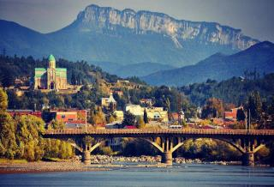
03.05. Прибытие в красивейший город Кутаиси. Расположившись на обоих берегах реки Риони, среди живописных пейзажей западной Грузии, дышит историей и вдохновением город Кутаиси.
Групповой трансфер в Тбилиси (под все авиа рейсы). Прибытие в сказочный Тбилиси. Ночь в отеле.
04.05.
Завтрак в отеле.
Сегодня, мы проведем насыщенный день с 2мя экскурсиями:
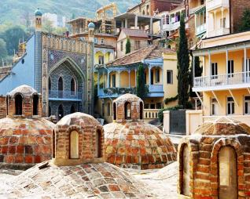
Сити-тур по чарующему городу: Кафедральный собор Самеба («Святая Троица» символ грузинского возрождения, единства и бессмертия.) Он возвышается в центре Тбилиси на вершине горы св. Ильи.
Церковь Метехи (V в.) – красивый и гордый символ Тбилиси.
Крепость «Нарикала», во дворе которой находиться прекрасный храм. У стен крепости восстановлены башенки с которых у Вас будет возможность сделать памятные фотографии. С крепостной стены открываются изумительные виды.
Посещение современного архитектурного шедевра – Моста Мира и парка Рике.
На левом берегу моста находится храм Сиони (знаменит своими чудотворными иконами), который мы также посетим.
Выезд во Мцхета.
Каждый из нас со школьных лет помнит строки…
«…Там, где, сливаясь, шумят,
Обнявшись, будто две сестры,
Струи Арагви и Куры,
Был монастырь…»
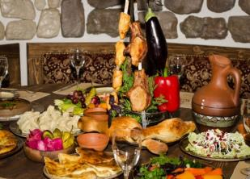
Таким увидел Лермонтов Мцхета, таким его увидите и Вы.
Факультативно: Здесь мы посетим домашний винный погреб, где проведем дегустацию грузинских вин и чачи. Дегустация проводится из глиняных пиал. Вино домашнего изготовления 2-х сортов - красное, белое и чача. Дегустатор сам историк и винодел, и в течение дегустации он поведает Вам всю историю виноградной культуры и производства вина в Грузии. Обед здесь же с уроками грузинской национальной кухни (дополнительная плата на месте от 25 долл 1 чел)
«Мцхета» – древнейший, город, первая столица Грузии, душа этой удивительной страны. Здесь у Вас будет возможность ознакомиться с:
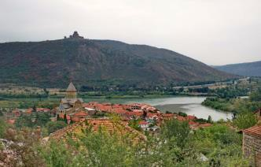
Кафедральным собором «Светицховели» (XI в). Он же, собор 12-ти апостолов. В основании его покоится Хитон Господень. Благодаря этой святыне Мцхета называют «вторым Иерусалимом».
Поднимемся в монастырь Джвари (V в), откуда открывается прекрасная панорама древней столицы (в Иерусалиме есть церковь с таким же названием). По легенде, этот храм был воздвигнут над источавшим благовонное масло (миро) пнём того кедра, под которым молилась просветительница Грузии Святая Нино.
Возвращение в Тбилиси.
Ночь в отеле.

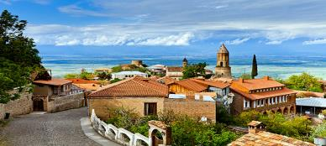
05.05. Завтрак в отеле.
Сегодня Вы узнаете все о родине грузинского виноделия и гостеприимства. На востоке Грузии уютно расположилась Кахетия.
Мы остановимся в Сигнахи - городе любви. Этот уютный город прекрасно соединил в себе элементы южно-итальянского и грузинского архитектурных тонкостей.
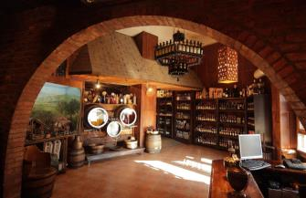
А также Вы увидите крепость Сигнахи, входящую в список самых известных и крупных крепостей Грузии.
Посетим монастырский и епископальный комплекс Святого Георгия - женский монастырь «Бодбе». Тут расположена Базилика Святой Нино, а спустившись в ее чудотворным источникам, можете загадать желание, которое обязательно сбудется (пешая ходьба 30 мин).
Факультативно:
Посещение винного погреба в Сигнахи, дегустация различных сортов вина и грузинской водки - чача. (факультативно, 10 долл 1 чел. )
Факультативно: Трансфер на ужин в один из лучших ресторанов Тбилиси, где Вас ждет национальный вкуснейший ужин и знаменитое грузинское вино, и все это в музыкальном и танцевальном сопровождении (при желании, ужин можно перенести на другой день)
Ночь в отеле.

06.05. Завтрак в гостинице.
Можно рассмотреть такие факультативные экскурсии, как:
- Винный тур в Кахетию с посещением множества винных погребов, мастер классы национальной кухни, дегустации вина и чачи.
- Познать зеленую красоту Грузии, Вы сможете на экскурсии Боржоми – Бакуриани (так же Вы сможете попить целебной воды из источника Боржоми)
- История Грузии откроется перед Вами на экскурсии Гори (музей Й.В. Сталина) + каменный город Уплисцихе.
- Красота скал и каменных построек Вас сразит на экскурсии: Вардзиа, Ахалцихе , крепость Рабат.
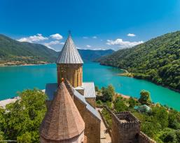
07.05. Завтрак в отеле. Экскурсия в Казбеги, с остановкой в Ананури и Гудаури.
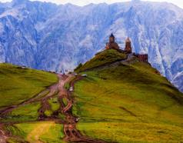
Далее повторим маршрут А.С. Пушкина и по Военно-грузинской дороге поднимемся к крепости и монастырю Ананури, которые красуются на берегу бирюзовых зеркальных вод Жинвальского водохранилища.
Увидим два сказочных поселения в горах Кавказа, которые приобрели славу известных горнолыжных курортов Грузии - Гудаури, расположенный на высоте 2195м и Степацминда. Осмотр Казбеги.
Факультативно предлагаем: обед в горах, горный хинкали просто бесподобное лакомство.
Факультативно: посещение Троицкой церкви в Гергети (оплата 15 долл/1 чел за джип, который поднимает на гору)
Вечером возвращение в Тбилиси.
Ночь в отеле.

08.05. Групповой трансфер в аэропорт Кутаиси (под все авиа рейсы) . Завершение обслуживания. Возвращение на Родину.
ЦЕНЫ УКАЗАНЫ ЗА ЧЕЛОВЕКА В НОМЕРЕ ЗА ВЕСЬ ТУР, в USD
Проживание в Тбилиси | 3*** эконом Ницца, Далида, эконом номера в  Нью Метехи | 3***  Альянс, Астория, Престиж палас, Доеси, Хотел 27, Мари Луис, Эпик, номера стандарт в Нью Метехи | 4**** эконом Ведзиси, Примавера, | 4****  Неаполь, Астория, Рояль Вера, Бетси,  Пушкин, Ривер сайд, Олд Метехи, Копала Рике
При дабл номере | 377 | 415 | 460 | 550
При сингл номере | 485 | 555 | 640 | 765
При трипл номере | 350 | 390 | 420 | 485
В стоимость тура входит:
- Групповой трансфер под все авиа перелеты без доплат (только в даты тура)
- Весь трансфер в период тура
- Проживание в выбранном Вами отеле на базе завтраков
- Стоимость указанных в туре экскурсий (Тбилиси, Мцхета, Сигнахи, Ананури, Гудаури ,Казбеги)
- Обслуживание гида
- Входные билеты
- Подъемники на Нарикала
- Страховка

!!! Так как тур сборный, компания несёт за собой право менять местами экскурсионные дни. При этом содержание программы остается неизменным.
!!! При желании всей группы, можно заменить экскурсию в Казбеги, на экскурсию Гори и Уплисцихе, или Боржоми-Бакуриани, доплата на месте только за входные билеты.
Дополнительная информация, цены:
!!! Доп. Ночь в Тбилиси в отелях 3*эконом: сингл 45долл, дабл 60долл, трипл 70долл
!!! Доп. Ночь в Тбилиси в отелях 3*: сингл 55долл, дабл 70долл, трипл 90долл
!!! Доп. Ночь в Тбилиси в отелях 4*эк: сингл 75 долл, дабл 80долл, трипл 110долл
!!! Доп. Ночь в Тбилиси в отелях 4*: сингл 100 долл, дабл 120долл, трипл 160долл
!!! Доп. Ночь в Тбилиси в отелях 4*+ : сингл 125, дабл 135, трипл 185
!!! Доп. Ночь в Тбилиси в отелях 4*+- 5*: сингл 170долл, дабл 190долл

МЫ ЖДЕМ ВАС В ГРУЗИИ

